DAFTAR PUSTAKA
Alvariani, N. P., & Sukmawarti, S. (2022). Pengembangan Bahan Ajar Berbasis Permainan Tradisional Jawa Untuk Pemahaman Konsep Bangun Datar. Jurnal Penelitian Pendidikan MIPA, 6(2), 43-51
Anderson, L. W., & Krathwohl, D. R. (2001).A Taxonomy for Learning, Teaching, and Assessing: A Revision of Bloom’s Taxonomy of Educational Objectives. New York: Longman.
Arikunto, Suharsimi. 2002. Metodologi Penelitian. Jakarta: PT. Rineka Cipta
Arikunto, Suharsimi. 2006. Dasar-Dasar Evaluasi Penelitian. Jakarta: Rineka Cipta
Arsyad, A. (2011). Media Pembelajaran. Jakarta: RajaGrafindo Persada.
Astuti, Heni, dkk. 2013. Efektivitas Penggunaan Media TTS dan Kartu Soal Di Dalam Metode Diskusi Pada Materi Koloid Kelas XI Semester Genap SMA N Colomandu Karanganyar Dalam Pembelajaran 2011/2012. Jurnal Pendidikan Kimia (JPK), Vol. 2, No. 1, Hal 85-91
Chaplin, J.P. 2008. Kamus Lengkap Psikologi, Alih Bahasa: Kartono Kartini dikutip Uttoro, Raja Grafindo. Jakarta
Hasanah, hairul.2010. Pembelajaran Berbasis Permainan TTS Untuk Meningkatkan Prestasi Belajar Bahasa Arab Siswa MAN Godean Sleman Yogyakarta.
Hidayat, R., & Abdillah, A. (2019). Ilmu pendidikan: konsep, teori dan aplikasinya, Medan: Lembaga Peduli Pengembangan Pendidikan Indonesia (LPPPI).
Kartika, A. G., & Sujarwo, S. (2023). Pengembangan Media Pembelajaran Komik Digital Bernuansa Budaya Jawa Pada Materi Geometri. Jurnal Penelitian Pendidikan MIPA, 8(1), 9-18.
Munadi, Y. (2008). Media Pembelajaran: Sebuah Pendekatan Baru. Jakarta: Gaung Persada Press.
Prastowo, A. (2012). Panduan Kreatif Membuat Bahan Ajar Inovatif. Yogyakarta: Diva Press
Randa, N. L., & Anshor, A. S. (2022).Pengaruh Media Animasi Terhadap Peningkatan Keterampilan Menyimak Dan Membaca Pada Kelas V SD Negeri 101933 Perbaungan. Jurnal Pusat Studi Pendidikan Rakyat, 87-97.
S, Rani Fatonah, dkk. 2013. Studi Komparasi Media Teka-Teki Silang Dengan Kartu Pada Pembelajaran Kimia Melalui Pendekatan Contextual Teaching And Learning (CTL) Terhadap Prestasi Belajar Siswa Pada Materi Zat Adiktif dan Psikotropika Kelas VIII SMP N 2 Ngadirojo, Wonogiri Tahun Pelajaran 2011/2012. Jurnal Pendidikan Kimia (JPK), Vol. 2, No. 3. Hal 68-76.
Sadiman, dkk. 2014. Media Pendidikan: Pengertian, Pengembangan, dan Pemanfaatannya.Jakarta: Rajawali Pers
Sanjaya, Wina. 2014. Media Komunikasi Pembelajaran. Jakarta: Kencana
Sholihah, W., & Bahri, S. (2023).Pengembangan Media Komik Berbasis Canva Untuk Meningkatkan Hasil Pembelajaran Tematik Tema 1 Pertumbuhan Dan Perkembangan Makhluk Hidup Kelas III SDN 105348 Pasar V Kebun Kelapa Kecamatan Beringin.
Siberman, Melvin L. 2019 Active Learning: 101 Cara Belajar Siswa Aktif. Bandung: Nuansa Cendikia
Silalahi, B. R. (2023). Media Pembelajaran Interaktif Berbasis ArticulateStoryline 3 Untuk Sekolah Dasar. JURNAL ILMU PENDIDIKAN, 4(2), 115-125.
Sudijono. 2010. Pengantar Statistik Pendidikan. Jakrta: Rajawali
Sudjana. 2002. Metode Statistika. Tartisto
Sugiyono. 2016. Metode Penelitian Pendidikan: Pendekatan Kuantitatif, Kualitatif, dan R&D. Bandung: Alfabeta
Susanto, A. (2013). Pengembangan Media Pembelajaran. Jakarta: Kencana.
Lestari, N. (2016). Analisis perbandingan hukum pengangkatan anak dalam hukum Islam dan hukum positif Indonesia. Jurnal Masdar, (3), 16–21.

Lampiran 1Lembar Soal sebelum Validasi
NAMA : __________________________________________
KELAS : _____________
Isian
- Rani pergi ke kebun bersama ibunya. Ibu menyuruh Rani mengambil tebu. kemudian, Rani mengamati bagian-bagian tebu mulai dari akar sampai ke daunnya. Setelah mengamati, Rani dan Ibunya pulang ke Rumah. Akar pada tebu merupakan akar …
- Apa nama bagian tubuh tumbuhan yang menjadi penghubung akar dengan daun…
- Ada 2 jenis alat perkembangbiakan pada tumbuhan, yaitu alat perkembang biakan untuk tumbuhan jantan dan betina. Apa sebutan untuk alat perkembangbiakan pada tumbuhan betina…
- Ada beberapa jenis tulang daun, seperti menyirip, menjari, melengkung, dan sejajar. Bentuk tulang daun pada pohon mangga adalah…
- Selain energi cahaya matahari bahan apa yang sangat dibutuhkan untuk melangsungkan proses fotosintesis…
- Dimana tempat terjadinya fotosintesis adalah …
- Salah satu bagian pada tumbuhan adalah akar. Akar memiliki dua jenis bentuk yang berbeda. Serabut merupakan salah satu jenis akar pada tumbuhan. Selain serabut apa jenis akar yang ada pada tumbuhan …
- Bagian tubuh tumbuhan yang berfungsi untuk menyerap zat hara pada tanah adalah …
- Kepala putik, benang sari merupakan bagian kecil dari bagian … pada tumbuhan.
- Daun tebu, daun jagung dan daun kelapa masuk kedalam pengelompokan jenis daun …
- Apa yang hasilkan dari proses fotosintesis …
- Zat penghijau daun adalah ….
- Bagian terluar pada biji tumbuhan dinamakan …
- Ibu membeli 1 kg mangga harum manis di pasar. Adik sangat menyukai mangga tersebut. Sehingga adik selalu meminta ibu untuk terus membeli mangga. Ibu mengajarkan adik untuk menanam mangga tersebut. Bagian apa yang dapat digunakan adik untuk menanam buah mangga tersebut…
- Tumbuhan membutuhkan … dari matahari untuk melakukan proses fotosintesis

Lampiran 2Lembar Soal Setelah Validasi
NAMA : __________________________________________
KELAS : _____________
ISIAN
- Rani pergi ke kebun bersama ibunya. Ibu menyuruh Rani mengambil tebu. kemudian, Rani mengamati bagian-bagian tebu mulai dari akar sampai ke daunnya. Setelah mengamati, Rani dan Ibunya pulang ke Rumah. Akar pada tebu merupakan akar …
- Ada beberapa jenis tulang daun, seperti menyirip, menjari, melengkung, dan sejajar. Bentuk tulang daun pada pohon mangga adalah…
- Dimana tempat terjadinya fotosintesis adalah …
- Salah satu bagian pada tumbuhan adalah akar. Akar memiliki dua jenis bentuk yang berbeda. Serabut merupakan salah satu jenis akar pada tumbuhan. Selain serabut apa jenis akar yang ada pada tumbuhan …
- Bagian tubuh tumbuhan yang berfungsi untuk menyerap zat hara pada tanah adalah …
- Kepala putik, benang sari merupakan bagian kecil dari bagian … pada tumbuhan.
- Daun tebu, daun jagung dan daun kelapa masuk kedalam pengelompokan jenis daun …
- Zat penghijau daun adalah ….
- Bagian terluar pada biji tumbuhan dinamakan …
- Ibu membeli 1 kg mangga harum manis di pasar. Adik sangat menyukai mangga tersebut. Sehingga adik selalu meminta ibu untuk terus membeli mangga. Ibu mengajarkan adik untuk menanam mangga tersebut. Bagian apa yang dapat digunakan adik untuk menanam buah mangga tersebut…

Lampiran 3 Kunci Jawaban Soal Esai

- Rani pergi ke kebun bersama ibunya. Ibu menyuruh Rani mengambil tebu. kemudian, Rani mengamati bagian-bagian tebu mulai dari akar sampai ke daunnya. Setelah mengamati, Rani dan Ibunya pulang ke Rumah. Akar pada tebu merupakan akar Serabut
- Ada beberapa jenis tulang daun, seperti menyirip, menjari, melengkung, dan sejajar. Bentuk tulang daun pada pohon mangga adalah Menyirip
- Dimana tempat terjadinya fotosintesis adalah Daun
- Salah satu bagian pada tumbuhan adalah akar. Akar memiliki dua jenis bentuk yang berbeda. Serabut merupakan salah satu jenis akar pada tumbuhan. Selain serabut apa jenis akar yang ada pada tumbuhan Akar Tunggang
- Bagian tubuh tumbuhan yang berfungsi untuk menyerap zat hara pada tanah adalah Akar
- Kepala putik, benang sari merupakan bagian kecil dari bagian Bunga pada tumbuhan.
- Daun tebu, daun jagung dan daun kelapa masuk kedalam pengelompokan jenis daun Sejajar
- Zat penghijau daun adalah Klorofil
- Bagian terluar pada biji tumbuhan dinamakan Kulit Biji
- Ibu membeli 1 kg mangga harum manis di pasar. Adik sangat menyukai mangga tersebut. Sehingga adik selalu meminta ibu untuk terus membeli mangga. Ibu mengajarkan adik untuk menanam mangga tersebut. Bagian apa yang dapat digunakan adik untuk menanam buah mangga tersebut Biji

Lampiran 4Soal Teka-Teki Silang (TTS)
 |  |  |  |  |  |  |  |  |  | 1
 |  |  | 2
 |  |  |  |  |  | 3
 |  |  |  |  | 1
3 |  |  |  |  |  |  |  |  |  |  |  | 4
 |  |  |  |  |  |  |  | 5 |  | 4
 |  |  |  |  |  | 5

Menurun | Mendatar
- Jenis daun pada tumbuhan tebu dan jagung  - Zat hijau pada daun  - Jenis aka tebu  - Tempat terjadinya fotosintesis  - Bagian tumbuhan yang memiliki kepala putik dan benang sari | - Jenis tulang daun pohon mangga  - bagian terluar biji  - bagian buah yang dapat ditanam hingga menghasilkan pohon buah  - bagian tumbuhan yang menyerap zat hara pada tanah  - Selain akar srabut
 |  |  |  |  |  |  |  |  |  | S
 |  |  |  |  |  |  |  |  |  | E
 |  |  | K | U | L | I | T | B | I | J | I
 |  |  | L |  |  |  |  |  |  | A
 |  |  | O |  |  |  |  |  |  | J
 |  |  | R |  |  | S |  |  |  | A
 |  |  | O |  | M | E | N | Y | I | R | I | P
 |  |  | F |  |  | R
B | I | J | I |  |  | A |  |  |  |  |  | D
 |  |  | L |  |  | B |  | B |  | A | K | A | R
 |  |  |  |  |  | U |  | U |  |  |  | U
 |  |  |  |  |  | T | U | N | G | G | A | N | G
 |  |  |  |  |  |  |  | G
 |  |  |  |  |  |  |  | A
Lampiran 5Kunci Jawaban Soal Teka-Teki Silang (TTS)

Lampiran 6 Modul Ajar
MODUL AJAR KURIKULUM MERDEKA
IPAS SDKELAS 4

INFORMASI UMUM
A. IDENTITAS MODUL
Penyusun  Instansi  Tahun Penyusunan  Jenjang Sekolah  Mata Pelajaran  Fase /Kelas  BAB1  Topik  Alokasi Waktu | :  :  :  :  :  :  :  : | ZELYA MARGARENA BR BARUS  SDN 101812 Namo Tualang  Tahun 2025  SD  Ilmu Pengetahuan Alam dan Sosial (IPAS)  B / 4  Tumbuhan, Sumber Kehidupan di Bumi  A. Bagian Tubuh Tumbuhan  3 JP
B. KOMPETENSI AWAL
- Mengidentifikasi bagian tubuh tumbuhan dan mendeskripsikan fungsinya.

C. PROFILPELAJAR PANCASILA
1) Beriman, bertakwa kepada Tuhan Yang Maha Esa dan berakhlak mulia,
2) Berkebinekaan global,
3) Bergotong-royong,
4) Mandiri,
5) Bernalar kritis, dan
6) Kreatif.
D. SARANADAN PRASARANA
- Sumber Belajar : (Kementerian Pendidikan, Kebudayaan, Riset, Dan Teknologi Republik Indonesia, 2021 Ilmu Pengetahuan Alam dan Sosial untuk SD Kelas IV, Penulis: Amalia Fitri, dkk dan Internet), Lembar kerja peserta didik

A. Bagian Tubuh Tumbuhan
- Perlengkapan yang dibutuhkan peserta didik:
1. lembar kerja (Lampiran 1.1) untuk masing-masing peserta didik;
2. kartu bagian tubuh tumbuhan (Lampiran 1.2);
3. alat tulis;
4. alat mewarnai;
5. seledri atau bunga putih 1 tangkai (bisa juga dengan sayur seperti sawi dansejenisnya);
6. pewarna makanan;
7. gelas.
- Perlengkapan yang dibutuhkan guru (opsional):
1. contoh akar tunggang dan serabut;
2. contoh batang basah, batang kayu, dan batang rumput;
3. contoh daun dengan tulang berbeda.

E. TARGET PESERTA DIDIK
- Peserta didik reguler/tipikal: umum, tidak ada kesulitan dalam mencerna dan memahami materi ajar.
- Peserta didik dengan pencapaian tinggi: mencerna dan memahami dengan cepat, mampu mencapai keterampilan berfikir aras tinggi (HOTS), dan memiliki keterampilan memimpin
F. MODEL PEMBELAJARAN
- Pembelajaran Tatap Muka
KOMPNEN INTI
A. TUJUAN KEGIATAN PEMBELAJARAN
- Tujuan PembelajaranBab 1:
1. Mengidentifikasi bagian tubuh tumbuhan dan mendeskripsikan fungsinya.

- Tujuan Pembelajaran Topik A:
1. Peserta didik bisa mengidentifikasi bagian-bagian tubuh dari tumbuhan.
2. Peserta didik memahami fungsi dari masing-masing bagian tubuh tumbuhan.
3. Peserta didik bisa mengaitkan fungsi bagian tubuh dengan kebutuhantumbuhan untuk tumbuh, mempertahankan diri, serta berkembang biak

B. PEMAHAMAN BERMAKNA
Topik A. Bagian Tubuh Tumbuhan :
- Meningkatkan kemampuan siswa bisa mengidentifikasi bagian-bagian tubuh dari tumbuhan., memahami fungsi dari masing-masing bagian tubuh tumbuhan. Dan mengaitkan fungsi bagian tubuh dengan kebutuhan tumbuhan untuk tumbuh, mempertahankan diri, serta berkembang biak.

C. PERTANYAAN PEMANTIK
Pengenalan Topik Bab 1
1. Apakah kesamaan tumbuhan dengan hewan dan manusia?
2. Apakah perbedaan tumbuhan dengan hewan dan manusia?

Topik A. Bagian Tubuh Tumbuhan :
1. Apa saja bagian tubuh dari tumbuhan?
2. Apa fungsi dari setiap bagian tubuh tumbuhan?

D. KEGIATAN PEMBELAJARAN
Kegiatan Pendahuluan
KegiatanOrientasi
1. Peserta didik dan Guru memulai dengan berdoa bersama.
2. Peserta didik disapa dan melakukan pemeriksaan kehadiran bersama dengan guru.
Kegiatan Apersepsi (2 JP)
1. Mulailah kelas dengan melakukan kegiatan seperti:
a. Peserta didik membawa tanaman dari rumah kemudian dipindahkan kehalaman sekolah. Saat memindahkan ajak Peserta didik untuk mengamatibagian-bagian tumbuhan mereka. Tanyakan kepada mereka bagian tubuhtumbuhan apa saja yang mereka lihat.
2. Ajak Peserta didik bercerita mengenai makanan favorit mereka yang berasaldari tumbuhan. Minta mereka menebak bagian tubuh tumbuhan apa yang mereka makan.
Agar lebih seru, tanyakan apakah mereka pernah makan bunga, akar, ataubatang tumbuhan. Guru bisa bercerita bahwa brokoli itu bunga yang belummekar; kentang merupakan batang; wortel dan singkong adalah akar.
3. Lanjutkan diskusi sampai peserta didik melihat bahwa walaupun sama-samamakhluk hidup, tumbuhan memiliki banyak perbedaan dengan hewan dantumbuhan. Guru juga bisa memancing dengan mengajak peserta didik menebakalasan dari judul bab ini.
6. Sampaikan tujuan pembelajaran yang ingin dicapai dalam bab ini danelaborasikan dengan apa yang ingin diketahui peserta didik tentang tumbuhan.

Kegiatan Motivasi
1. Memberikan gambaran tentang manfaat mempelajari pelajaran yang akan dipelajari dalam kehidupan sehari-hari
2. Guru menyampaikan tujuan pembelajaran

Kegiatan Inti
Pengajaran Topik A: Bagian Tubuh Tumbuhan (3 JP)

1. Lakukan kegiatan literasi dengan narasi pembuka Topik A pada Buku Siswa.
2. Minta peserta didik untuk mengambil gelas percobaannya dan melakukanpengamatan terhadap bunga/seledri. Minta mereka membandingkan denganhasil teman sekelompoknya.
3. Arahkan Peserta didik untuk diskusi kelompok dengan pertanyaan pada BukuSiswa:
a. Apa yang terjadi pada seledri/bunga?
Bagian daun akan berubah warna sesuai warna dalam gelas. Seperti air dalam pewarna naik ke atas.
b. Cobalah untuk memotong tangkai bagian bawah dari seledri/bunga. Apayang kalian amati?
Pada bagian dalam batang akan terlihat ada air yang bewarna. Inimembuktikan bahwa air naik ke daun melewati batang.
c. Bagian tumbuhan apa yang kita amati pada percobaan ini?
Batang
d. Apa kira-kira fungsi dari bagian tubuh tumbuhan tersebut?
Mengalirkan air ke seluruh bagian tumbuhan. Percobaan ini membuktikanbahwa batang berperan dalam proses distribusi air juga makanan keseluruh bagian tumbuhan.
4. Pandu kegiatan diskusi sesuai pertanyaan. Lanjutkan diskusi dengan memancingpeserta didik menyebutkan fungsi lain dari batang yang diketahuinya.

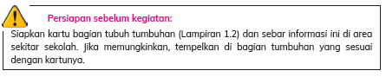
1. Arahkan kegiatan sesuai instruksi pada Buku Siswa. Bagikan Lembar Kerja berupa Tes Essaipada setiap peserta didik.
2. Jika sudah, lakukan pembahasan mengenai fungsi bagian tubuh tumbuhan.
Fokuskan dahulu pembahasan pada fungsi untuk tumbuhan itu sendiri.
Kemudian guru bisa memperluasnya dengan melihat fungsi bagi makhlukhidup yang lain.
3. Gunakan infografis “Bagian Tubuh Tumbuhan dan Fungsinya” pada Buku Siswasebagai alat bantu dan kegiatan literasi.
4. Kegiatan tambahan yang bisa dilakukan (opsional):
a. tunjukkan kepada peserta didik contoh-contoh akar, batang, dan daun melalui video yang sudah disiapkan;
b. ajak peserta didik untuk melihat dan mengamati perbedaan-perbedaannya;
c. pada kegiatan tambahan ini, guru bisa memperlihatkan kepada pesertadidik, bahwa tumbuhan juga memiliki keanekaragaman. Bentuk akar,batang, daun, bisa berbeda-beda dan tetap memiliki fungsi yang sama. Dikelas 3, peserta didik sudah belajar mengenai keanekaragaman hewan danpengelompokannya. Hal yang sama juga bisa dilakukan pada tumbuhan.

Kegiatan Penutup
1. Siswa dapat menyimpulkan isi materi pada pembelajaran hari ini.
2. Siswa mengkomunikasikan kendala yang dihadapi dalam mengikuti pembelajaran hari ini.
3. Guru meminta peserta didik untuk melakukan Tugaslembar kerja peserta didik (LKPD).
4. Guru mengajak peserta didik untuk berdoa penutup.

E. REFLEKSI

Topik A: Bagian Tubuh Tumbuhan
(Untuk memandu peserta didik, lihat bagian refleksi di Panduan Umum Buku Guru)
1. Apa saja bagian tubuh tumbuhan?
Akar, batang, daun, bunga, dan buah (ingatkan lagi untuk bunga dan buah tidak selalu ada pada setiap tumbuhan.
2. Bagian mana dari tumbuhan yang berperan untuk bertahan hidup/melindungidiri?
Akar dan batang (bisa saja ada peserta didik yang menjawab duri.
3. Bagian mana dari tumbuhan yang berperan untuk tumbuh?
Akar, batang, dan daun.
4. Bagian mana dari tumbuhan yang berperan untuk berkembang biak?
Bunga (bisa saja ada peserta didik yang menjawab biji).
Motivasi peserta didik untuk menyertakan alasan pada nomor 2-4 agar guru bisamengamati pemahaman mereka.

LAMPIRAN
A. LEMBAR KERJA PESERTA DIDIK
NAMA :
KELAS :

PILIHAN BERGANDA
- Rani pergi ke kebun bersama ibunya. Ibu menyuruh Rani mengambil tebu. kemudian, Rani mengamati bagian-bagian tebu mulai dari akar sampai ke daunnya. Setelah mengamati, Rani dan Ibunya pulang ke Rumah. Akar pada tebu merupakan akar …
- Apa nama bagian tubuh tumbuhan yang menjadi penghubung akar dengan daun…
- Ada 2 jenis alat perkembangbiakan pada tumbuhan, yaitu alat perkembang biakan untuk tumbuhan jantan dan betina. Apa sebutan untuk alat perkembangbiakan pada tumbuhan betina…
- Ada beberapa jenis tulang daun, seperti menyirip, menjari, melengkung, dan sejajar. Bentuk tulang daun pada pohon mangga adalah…

Perhatikan narasi dibawah ini untuk menjawab soal nomor 5, 6, dan 7.
Klorofil adalah zat hijau pada daun. Zat ini membantu tumbuhan membuat makanannya sendiri melalui proses yang disebut fotosintesis. Fotosintesis terjadi pada daun dengan bantuan sinar matahari, klorofil mengubah air dan udara menjadi makanan untuk tumbuhan. Selain itu, klorofil juga membantu menghasilkan oksigen yang kita butuhkan untuk bernafas.
- Zat penghijau daun adalah…
- Apa warna yang dihasilkan zat Klorofil adalah…
- Dimana tempat terjadinya fotosintesis adalah ….
- Apa nama bagian tumbuhan yang terletak didalam tanah…
- Siti pergi ke kebun untuk membantu Ayah memanen hasil kebun. Di kebun ada beberapa jenis tanaman yang akan di panen, seperti singkong, wortel, kentang yang masuk ke dalam kategori umbi-umbian. Ada juga jenis sayuran seperti bayam, dan sawi. Dimana pengelolahan makanan tumbuhan jenis umbi-umbian menyimpan cadangan makanannya…
- Meniram tanaman itu penting agar mereka tetap hidup dan tumbuh dengan baik. Jika tanaman tidak disiram, daunnya bias layu dan akarnya akan mati. Apa yang digunakan untuk menyiram tanaman agar tidak layu dan mati…
- Lawan Kata “Hidup” adalah…
- Setiap buah memilik cirikhas masing-masing. Seperti buah rambutan yang memili rambut, buah nanas yang memiliki kulit seperti sisik ikan. Coba sebutkan buah yang memiliki kulit berduri…
- Ada dua jenis akar, yang pertama ada akar serabut yang memiliki akar kecil-kecil seperti benang dan menyebar seperti pada tumbuhan tebu. Yang kedua ada akar tunggang yang memiliki satu akar utama yang besar dan kuat seperti pada tumbuhan mangga. Akar apa yang dimiliki tumbuhan wortel…
- Buah memiliki 3 bagian. Yang pertama kulit buah yaitu lapisan luar, lalu ada daging buah yaitu bagian yang bias dimakan, dan yang ketiga biji yaitu bagian yang berada di dalam atau ditengah-tengah daging buah. Sebutkan contoh buah yang memiliki 3 bagian seperti yang dijelaskan di atas!
- Ibu ani ingin memasak sayur bayam. Ibu menyuruh Ani memetik bayam di kebun. Ani memetik bayam kemudian mengamati bagian-bagian bayam. Setelah cukup, Ani membawa bayam tersebut kepada ibunya. Apa bentuk daun bayam tersebut…

B. BAHAN BACAAN GURU & PESERTA DIDIK
Topik A: Bagian Tubuh Tumbuhan
Bahan Bacaan Guru
Pada umumnya, bagian tubuh tumbuhan bisa dibagi ke dalam 3 fungsi:
1. untuk pertumbuhan tanaman;
2. perlindungan diri atau adaptasi;
3. alat berkembang biak.
Umumnya semua tanaman memiliki akar, batang, dan daun. Sebagiantumbuhan memiliki bunga, spora, dan duri. Menurut Gembong dalam buku MorfologiTumbuhan (2016), tumbuhan bisa dikelompokan berdasarkan bentuk akar, batang,dan daunnya.

Pengelompokkan akar pada tumbuhan meliputi:
1. akar tunggang, yaitu akar yang tumbuh dari batang masuk ke dalam tanah.Cabang-cabang akar akan keluar dari cabang utama. Biasanya dimiliki olehtumbuhan dikotil. Contoh: mangga, jeruk, jambu, dan cabai;
2. akar serabut, yaitu akar samping yang keluar dari pangkal batang. Akar inimenggantikan akar tunggang yang tidak berkembang. Biasanya dimiliki olehtumbuhan monokotil. Contoh: padi, jagung, dan rumput.

Batang juga bisa dikelompokkan ke dalam 3 jenis meliputi:
1. batang kayu. Batang yang keras dan kuat karena sebagian besar terdiri ataskayu. Umumnya dimiliki oleh pohon-pohon besar seperti mangga, cemara,beringin, dll.
2. batang basah. Batang yang lunak dan berair. Misalnya pada bayam, kangkung,dll.
3. batang rumput. Batang yang tidak keras. Mempunyai ruas-ruas nyata dansering kali berongga. Misalnya pada padi, sereh, dan rumput-rumput padaumumnya.
Daun bisa juga dikelompokkan berdasarkan bentuk tulang daunnya. Tulangdaun berfungsi seperti pembuluh darah, yaitu mengalirkan air dari batang ke daundan mengalir makanan dari daun ke batang. Seperti tulang pada tubuh manusia,tulang daun juga membuat daun memiliki bentuk dan struktur yang kokoh.melengkung menjari sejajar menyirip
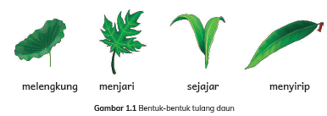
Pada topik ini peserta didik akan mengenal bagian tubuh tumbuhan besertafungsinya. Kegiatan pembelajaran yang dilakukan melalui percobaan sederhanaakan melatih kemampuan analisis peserta didik dengan cara mengaitkan hasilpercobaan dengan fungsi salah satu bagian tubuh tumbuhan. Setelah itu pesertadidik akan belajar mencari informasi secara mandiri terkait bagian tubuh yang lainmelalui kegiatan identifikasi dan literasi. Informasi dibuat menyebar menggunakankartu dengan tujuan agar peserta didik dapat tetap dapat bergerak aktif sambilbelajar. Dari informasi yang didapatkannya, peserta didik akan belajar berdiskusidan guru dapat membantu dengan menguatkan pemahaman serta meluruskanmiskonsepsi. Kemudian dari pemahaman tersebut peserta didik akan diajak berpikirkritis melalui kegiatan refleksi.

Bahan Bacaan Peserta Didik
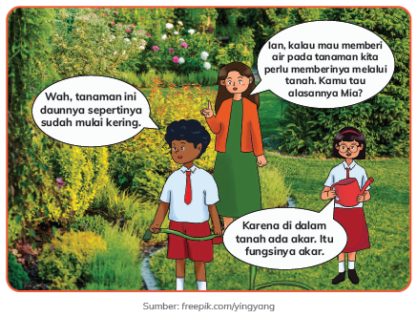
Seperti manusia yang mempunyai tangan dan kaki, tumbuhan jugamemiliki anggota tubuhnya. Setiap anggota tubuh memiliki fungsinyamasing-masing yang bertujuan untuk memenuhi kebutuhantumbuhan untuk bertahan hidup. Seperti akar yang berfungsi untukmenyerap air dari tanah. Lalu, apa saja bagian tubuh tumbuhan?
Apa fungsinya masing-masing?

C. GLOSARIUM
Peserta didik akan belajar mengenai tumbuhan dimulai denganmengenal bagian tubuh tumbuhan dan fungsinya. peserta didik diharapkan dapatmelihat bahwa bagian tubuh tumbuhan berperan dalam proses pertumbuhan,mempertahankan diri (adaptasi), serta perkembangbiakan. peserta didik juga akanbelajar mengenai proses fotosintesis serta kaitannya dengan makhluk hidup lain.Dari pemahaman ini, peserta didik diharapkan bisa melihat pentingnya tumbuhanbagi keberlangsungan hidup di Bumi dan mengapa manusia perlu menjaganya.Selain itu, peserta didik akan belajar mengenai cara perkembangbiakan padatumbuhan dan bagaimana tumbuhan bisa menyebarkan bijinya. Dari pengetahuanini, peserta didik diharapkan bisa melihat peran makhluk hidup serta komponenabiotik lain dalam membantu keberlangsungan hidup tumbuhan. Peserta didikjuga akan melakukan praktik langsung untuk menanam tumbuhan dan mengamatipertumbuhannya. Setelah belajar bab ini, peserta didik diharapkan bisa menunjukkankepedulian lebih terhadap tumbuhan, mampu merawat tumbuhan di sekitarnya,serta lebih menunjukkan rasa syukur terhadap Tuhan yang sudah mengatur alamdengan sangat baik.
Pada bab ini, peserta didik akan membuat gambar tahapan fotosintesis dankomik penyerbukan yang bisa dikaitkan dengan pelajaran Bahasa Indonesia danSBdP. Peserta didik juga akan melakukan proyek belajar yang bisa dikaitkandengan pelajaran Matematika (pengambilan dan pengolahan data pertumbuhan)dan Bahasa Indonesia (pembuatan laporan dan presentasi).
D. DAFTAR PUSTAKA
Ash, Doris. 1999. The Process Skills of Inquiry. National Science Foundation, USA.
Loxley, Peter, Lyn Dawes, Linda Nicholls, dan Babd Dore. 2010. Teaching Primary Science.Pearson Education Limited.
Murdoch, Kath. 2015. The Power of Inquiry: Teaching and Learning with Curiosity, Creativity,and Purpose in the Contemporary Classroom. Melbourne, Australia. Seastar Education.
Pearson Education Indonesia. 2004. New Longman Science 4. Hongkong: Longman HongKong Education.
Tjitrosoepomo, Gembong. 2016. Morfologi Tumbuhan. Yogyakarta: Gadjah Mada UniversityPress.
Winarsih, Sri. 2019. Seri Sains Perkembangbiakan Makhluk Hidup. Semarang: Alprin.
https://online.kidsdiscover.com/infographic/photosynthesis/.Dunduh pada 13 Oktober 2020.
https://www.dkfindout.com/us/animals-and-nature/plants/.Diunduh pada 13 Oktober 2020.
https://ssec.si.edu/stemvisions-blog/what-photosynthesis/. Diunduh pada 13 Oktober 2020.
https://ipm.missouri.edu/ipcm/2012/7/corn-pollination-the-good-the-bad-and-the-uglypt-3/.Diunduh pada 13 Oktober 2020.
https://online.kidsdiscover.com/unit/bees/topic/bees-and-pollination/. Diunduh pada 14Oktober 2020.
https://www.britannica.com/browse/Plants/. Diunduh pada 14 Oktober 2020.
https://www.nationalgeographic.org/encyclopedia/desert-biome/. Diunduh pada 14 Oktober2020.
https://kids.britannica.com/scholars/article/root/83899/. Diunduh pada 14 Oktober 2020.
https://www.britannica.com/science/pollination/. Diunduh pada 14 Oktober 2020.
https://www.britannica.com/science/propagation-ofplants/. Diunduh pada 14 Oktober 2020.
https://www.britannica.com/science/seed-plant-reproductive-part/. Diunduh pada 31Oktober 2020.
https://kids.britannica.com/students/article/leaf/275410/. Diunduh pada 31Oktober 2020.
https://www.nationalgeographic.org/activity/save-theplankton-breathe-freely/. Diunduhpada 31 Oktober 2020.
https://www.nationalgeographic.com/animals/mammals/a/african-elephant/. Diunduh pada5 November 2020.
https://www.researchgate.net/publication/324505764_Gardeners_of_the_forest_effects_of_seed_handling_and_ingestion_by_orangutans_on_germination_success_of_peat_forest_plants/. Diunduh pada 5 November 2020.

MODUL AJAR KURIKULUM MERDEKA
IPAS SDKELAS 4

INFORMASI UMUM
A. IDENTITAS MODUL
Penyusun  Instansi  Tahun Penyusunan  Jenjang Sekolah  Mata Pelajaran  Fase /Kelas  BAB1  Topik  Alokasi Waktu | :  :  :  :  :  :  :  : | ZELYA MARGARENA BR BARUS  SDN 101812 Namo Tualang  Tahun 2025  SD  Ilmu Pengetahuan Alam dan Sosial (IPAS)  B / 4-A  Tumbuhan, Sumber Kehidupan di Bumi  A. Bagian Tubuh Tumbuhan  3 JP
B. KOMPETENSI AWAL
- Mengidentifikasi bagian tubuh tumbuhan dan mendeskripsikan fungsinya.

C. PROFILPELAJAR PANCASILA
1) Beriman, bertakwa kepada Tuhan Yang Maha Esa dan berakhlak mulia,
2) Berkebinekaan global,
3) Bergotong-royong,
4) Mandiri,
5) Bernalar kritis, dan
6) Kreatif.
D. SARANADAN PRASARANA
- Sumber Belajar : (Kementerian Pendidikan, Kebudayaan, Riset, Dan Teknologi Republik Indonesia, 2021 Ilmu Pengetahuan Alam dan Sosial untuk SD Kelas IV, Penulis: Amalia Fitri, dkk dan Internet), Lembar kerja peserta didik

A. Bagian Tubuh Tumbuhan
- Perlengkapan yang dibutuhkan peserta didik:
1. lembar kerja (Lampiran 1.1) untuk masing-masing peserta didik;
2. kartu bagian tubuh tumbuhan (Lampiran 1.2);
3. alat tulis;
4. alat mewarnai;
5. seledri atau bunga putih 1 tangkai (bisa juga dengan sayur seperti sawi dansejenisnya);
6. pewarna makanan;
7. gelas.
- Perlengkapan yang dibutuhkan guru (opsional):
1. contoh akar tunggang dan serabut;
2. contoh batang basah, batang kayu, dan batang rumput;
3. contoh daun dengan tulang berbeda.

E. TARGET PESERTA DIDIK
- Peserta didik reguler/tipikal: umum, tidak ada kesulitan dalam mencerna dan memahami materi ajar.
- Peserta didik dengan pencapaian tinggi: mencerna dan memahami dengan cepat, mampu mencapai keterampilan berfikir aras tinggi (HOTS), dan memiliki keterampilan memimpin
F. MODEL PEMBELAJARAN
- Pembelajaran Tatap Muka
KOMPNEN INTI
A. TUJUAN KEGIATAN PEMBELAJARAN
- Tujuan PembelajaranBab 1:
1. Mengidentifikasi bagian tubuh tumbuhan dan mendeskripsikan fungsinya.

- Tujuan Pembelajaran Topik A:
1. Peserta didik bisa mengidentifikasi bagian-bagian tubuh dari tumbuhan.
2. Peserta didik memahami fungsi dari masing-masing bagian tubuh tumbuhan.
3. Peserta didik bisa mengaitkan fungsi bagian tubuh dengan kebutuhantumbuhan untuk tumbuh, mempertahankan diri, serta berkembang biak

B. PEMAHAMAN BERMAKNA
Topik A. Bagian Tubuh Tumbuhan :
- Meningkatkan kemampuan siswa bisa mengidentifikasi bagian-bagian tubuh dari tumbuhan., memahami fungsi dari masing-masing bagian tubuh tumbuhan. Dan mengaitkan fungsi bagian tubuh dengan kebutuhan tumbuhan untuk tumbuh, mempertahankan diri, serta berkembang biak.

C. PERTANYAAN PEMANTIK
Pengenalan Topik Bab 1
1. Apakah kesamaan tumbuhan dengan hewan dan manusia?
2. Apakah perbedaan tumbuhan dengan hewan dan manusia?

Topik A. Bagian Tubuh Tumbuhan :
1. Apa saja bagian tubuh dari tumbuhan?
2. Apa fungsi dari setiap bagian tubuh tumbuhan?

D. KEGIATAN PEMBELAJARAN
Kegiatan Pendahuluan
KegiatanOrientasi
1. Peserta didik dan Guru memulai dengan berdoa bersama.
2. Peserta didik disapa dan melakukan pemeriksaan kehadiran bersama dengan guru.
Kegiatan Apersepsi (2 JP)
1. Mulailah kelas dengan melakukan kegiatan seperti:
a. Peserta didik membawa tanaman dari rumah kemudian dipindahkan kehalaman sekolah. Saat memindahkan ajak Peserta didik untuk mengamatibagian-bagian tumbuhan mereka. Tanyakan kepada mereka bagian tubuhtumbuhan apa saja yang mereka lihat.
2. Ajak Peserta didik bercerita mengenai makanan favorit mereka yang berasaldari tumbuhan. Minta mereka menebak bagian tubuh tumbuhan apa yang mereka makan.
Agar lebih seru, tanyakan apakah mereka pernah makan bunga, akar, ataubatang tumbuhan. Guru bisa bercerita bahwa brokoli itu bunga yang belummekar; kentang merupakan batang; wortel dan singkong adalah akar.
3. Lanjutkan diskusi sampai peserta didik melihat bahwa walaupun sama-samamakhluk hidup, tumbuhan memiliki banyak perbedaan dengan hewan dantumbuhan. Guru juga bisa memancing dengan mengajak peserta didik menebakalasan dari judul bab ini.
6. Sampaikan tujuan pembelajaran yang ingin dicapai dalam bab ini danelaborasikan dengan apa yang ingin diketahui peserta didik tentang tumbuhan.

Kegiatan Motivasi
1. Memberikan gambaran tentang manfaat mempelajari pelajaran yang akan dipelajari dalam kehidupan sehari-hari
2. Guru menyampaikan tujuan pembelajaran

Kegiatan Inti
Pengajaran Topik A: Bagian Tubuh Tumbuhan (5 JP)
1. Lakukan kegiatan literasi dengan narasi pembuka Topik A pada Buku Siswa.
2. Minta peserta didik untuk mengambil gelas percobaannya dan melakukanpengamatan terhadap bunga/seledri. Minta mereka membandingkan denganhasil teman sekelompoknya.
3. Arahkan Peserta didik untuk diskusi kelompok dengan pertanyaan pada BukuSiswa:
a. Apa yang terjadi pada seledri/bunga?
Bagian daun akan berubah warna sesuai warna dalam gelas. Seperti air dalam pewarna naik ke atas.
b. Cobalah untuk memotong tangkai bagian bawah dari seledri/bunga. Apayang kalian amati?
Pada bagian dalam batang akan terlihat ada air yang bewarna. Inimembuktikan bahwa air naik ke daun melewati batang.
c. Bagian tumbuhan apa yang kita amati pada percobaan ini?
Batang
d. Apa kira-kira fungsi dari bagian tubuh tumbuhan tersebut?
Mengalirkan air ke seluruh bagian tumbuhan. Percobaan ini membuktikanbahwa batang berperan dalam proses distribusi air juga makanan keseluruh bagian tumbuhan.
4. Pandu kegiatan diskusi sesuai pertanyaan. Lanjutkan diskusi dengan memancingpeserta didik menyebutkan fungsi lain dari batang yang diketahuinya.
1. Arahkan kegiatan sesuai instruksi pada Buku Siswa. Bagikan Lembar Kerja berupa Tes Teka-Teki Silangpada setiap peserta didik.
2. Jika sudah, lakukan pembahasan mengenai fungsi bagian tubuh tumbuhan.
Fokuskan dahulu pembahasan pada fungsi untuk tumbuhan itu sendiri.
Kemudian guru bisa memperluasnya dengan melihat fungsi bagi makhlukhidup yang lain.
3. Gunakan infografis “Bagian Tubuh Tumbuhan dan Fungsinya” pada Buku Siswasebagai alat bantu dan kegiatan literasi.
4. Kegiatan tambahan yang bisa dilakukan (opsional):
a. tunjukkan kepada peserta didik contoh-contoh akar, batang, dan daun melalui video yang sudah disiapkan;
b. ajak peserta didik untuk melihat dan mengamati perbedaan-perbedaannya;
c. pada kegiatan tambahan ini, guru bisa memperlihatkan kepada pesertadidik, bahwa tumbuhan juga memiliki keanekaragaman. Bentuk akar,batang, daun, bisa berbeda-beda dan tetap memiliki fungsi yang sama. Dikelas 3, peserta didik sudah belajar mengenai keanekaragaman hewan danpengelompokannya. Hal yang sama juga bisa dilakukan pada tumbuhan.

Kegiatan Penutup
1. Siswa dapat menyimpulkan isi materi pada pembelajaran hari ini.
2. Siswa mengkomunikasikan kendala yang dihadapi dalam mengikuti pembelajaran hari ini.
3. Guru meminta peserta didik untuk melakukan Tugaslembar kerja peserta didik (LKPD).
4. Guru mengajak peserta didik untuk berdoa penutup.

E. REFLEKSI
Topik A: Bagian Tubuh Tumbuhan
(Untuk memandu peserta didik, lihat bagian refleksi di Panduan Umum Buku Guru)
1. Apa saja bagian tubuh tumbuhan?
Akar, batang, daun, bunga, dan buah (ingatkan lagi untuk bunga dan buah tidak selalu ada pada setiap tumbuhan.
2. Bagian mana dari tumbuhan yang berperan untuk bertahan hidup/melindungidiri?
Akar dan batang (bisa saja ada peserta didik yang menjawab duri.
3. Bagian mana dari tumbuhan yang berperan untuk tumbuh?
Akar, batang, dan daun.
4. Bagian mana dari tumbuhan yang berperan untuk berkembang biak?
Bunga (bisa saja ada peserta didik yang menjawab biji).
Motivasi peserta didik untuk menyertakan alasan pada nomor 2-4 agar guru bisamengamati pemahaman mereka.

B. BAHAN BACAAN GURU & PESERTA DIDIK
Topik A: Bagian Tubuh Tumbuhan
Bahan Bacaan Guru
Pada umumnya, bagian tubuh tumbuhan bisa dibagi ke dalam 3 fungsi:
1. untuk pertumbuhan tanaman;
2. perlindungan diri atau adaptasi;
3. alat berkembang biak.
Umumnya semua tanaman memiliki akar, batang, dan daun. Sebagiantumbuhan memiliki bunga, spora, dan duri. Menurut Gembong dalam buku MorfologiTumbuhan (2016), tumbuhan bisa dikelompokan berdasarkan bentuk akar, batang,dan daunnya.

Pengelompokkan akar pada tumbuhan meliputi:
1. akar tunggang, yaitu akar yang tumbuh dari batang masuk ke dalam tanah.Cabang-cabang akar akan keluar dari cabang utama. Biasanya dimiliki olehtumbuhan dikotil. Contoh: mangga, jeruk, jambu, dan cabai;
2. akar serabut, yaitu akar samping yang keluar dari pangkal batang. Akar inimenggantikan akar tunggang yang tidak berkembang. Biasanya dimiliki olehtumbuhan monokotil. Contoh: padi, jagung, dan rumput.

Batang juga bisa dikelompokkan ke dalam 3 jenis meliputi:
1. batang kayu. Batang yang keras dan kuat karena sebagian besar terdiri ataskayu. Umumnya dimiliki oleh pohon-pohon besar seperti mangga, cemara,beringin, dll.
2. batang basah. Batang yang lunak dan berair. Misalnya pada bayam, kangkung,dll.
3. batang rumput. Batang yang tidak keras. Mempunyai ruas-ruas nyata dansering kali berongga. Misalnya pada padi, sereh, dan rumput-rumput padaumumnya.
Daun bisa juga dikelompokkan berdasarkan bentuk tulang daunnya. Tulangdaun berfungsi seperti pembuluh darah, yaitu mengalirkan air dari batang ke daundan mengalir makanan dari daun ke batang. Seperti tulang pada tubuh manusia,tulang daun juga membuat daun memiliki bentuk dan struktur yang kokoh.melengkung menjari sejajar menyirip
Pada topik ini peserta didik akan mengenal bagian tubuh tumbuhan besertafungsinya. Kegiatan pembelajaran yang dilakukan melalui percobaan sederhanaakan melatih kemampuan analisis peserta didik dengan cara mengaitkan hasilpercobaan dengan fungsi salah satu bagian tubuh tumbuhan. Setelah itu pesertadidik akan belajar mencari informasi secara mandiri terkait bagian tubuh yang lainmelalui kegiatan identifikasi dan literasi. Informasi dibuat menyebar menggunakankartu dengan tujuan agar peserta didik dapat tetap dapat bergerak aktif sambilbelajar. Dari informasi yang didapatkannya, peserta didik akan belajar berdiskusidan guru dapat membantu dengan menguatkan pemahaman serta meluruskanmiskonsepsi. Kemudian dari pemahaman tersebut peserta didik akan diajak berpikirkritis melalui kegiatan refleksi.

Bahan Bacaan Peserta Didik
Seperti manusia yang mempunyai tangan dan kaki, tumbuhan jugamemiliki anggota tubuhnya. Setiap anggota tubuh memiliki fungsinyamasing-masing yang bertujuan untuk memenuhi kebutuhantumbuhan untuk bertahan hidup. Seperti akar yang berfungsi untukmenyerap air dari tanah. Lalu, apa saja bagian tubuh tumbuhan?
Apa fungsinya masing-masing?

C. GLOSARIUM
Peserta didik akan belajar mengenai tumbuhan dimulai denganmengenal bagian tubuh tumbuhan dan fungsinya. peserta didik diharapkan dapatmelihat bahwa bagian tubuh tumbuhan berperan dalam proses pertumbuhan,mempertahankan diri (adaptasi), serta perkembangbiakan. peserta didik juga akanbelajar mengenai proses fotosintesis serta kaitannya dengan makhluk hidup lain.Dari pemahaman ini, peserta didik diharapkan bisa melihat pentingnya tumbuhanbagi keberlangsungan hidup di Bumi dan mengapa manusia perlu menjaganya.Selain itu, peserta didik akan belajar mengenai cara perkembangbiakan padatumbuhan dan bagaimana tumbuhan bisa menyebarkan bijinya. Dari pengetahuanini, peserta didik diharapkan bisa melihat peran makhluk hidup serta komponenabiotik lain dalam membantu keberlangsungan hidup tumbuhan. Peserta didikjuga akan melakukan praktik langsung untuk menanam tumbuhan dan mengamatipertumbuhannya. Setelah belajar bab ini, peserta didik diharapkan bisa menunjukkankepedulian lebih terhadap tumbuhan, mampu merawat tumbuhan di sekitarnya,serta lebih menunjukkan rasa syukur terhadap Tuhan yang sudah mengatur alamdengan sangat baik.
Pada bab ini, peserta didik akan membuat gambar tahapan fotosintesis dankomik penyerbukan yang bisa dikaitkan dengan pelajaran Bahasa Indonesia danSBdP. Peserta didik juga akan melakukan proyek belajar yang bisa dikaitkandengan pelajaran Matematika (pengambilan dan pengolahan data pertumbuhan)dan Bahasa Indonesia (pembuatan laporan dan presentasi).
D. DAFTAR PUSTAKA
Ash, Doris. 1999. The Process Skills of Inquiry. National Science Foundation, USA.
Loxley, Peter, Lyn Dawes, Linda Nicholls, dan Babd Dore. 2010. Teaching Primary Science.Pearson Education Limited.
Murdoch, Kath. 2015. The Power of Inquiry: Teaching and Learning with Curiosity, Creativity,and Purpose in the Contemporary Classroom. Melbourne, Australia. Seastar Education.
Pearson Education Indonesia. 2004. New Longman Science 4. Hongkong: Longman HongKong Education.
Tjitrosoepomo, Gembong. 2016. Morfologi Tumbuhan. Yogyakarta: Gadjah Mada UniversityPress.
Winarsih, Sri. 2019. Seri Sains Perkembangbiakan Makhluk Hidup. Semarang: Alprin.
https://online.kidsdiscover.com/infographic/photosynthesis/.Dunduh pada 13 Oktober 2020.
https://www.dkfindout.com/us/animals-and-nature/plants/.Diunduh pada 13 Oktober 2020.
https://ssec.si.edu/stemvisions-blog/what-photosynthesis/. Diunduh pada 13 Oktober 2020.
https://ipm.missouri.edu/ipcm/2012/7/corn-pollination-the-good-the-bad-and-the-uglypt-3/. Diunduh pada 13 Oktober 2020.
https://online.kidsdiscover.com/unit/bees/topic/bees-and-pollination/. Diunduh pada 14Oktober 2020.
https://www.britannica.com/browse/Plants/. Diunduh pada 14 Oktober 2020.
https://www.nationalgeographic.org/encyclopedia/desert-biome/. Diunduh pada 14 Oktober2020.
https://kids.britannica.com/scholars/article/root/83899/. Diunduh pada 14 Oktober 2020.
https://www.britannica.com/science/pollination/. Diunduh pada 14 Oktober 2020.
https://www.britannica.com/science/propagation-ofplants/. Diunduh pada 14 Oktober 2020.
https://www.britannica.com/science/seed-plant-reproductive-part/. Diunduh pada 31Oktober 2020.
https://kids.britannica.com/students/article/leaf/275410/. Diunduh pada 31Oktober 2020.
https://www.nationalgeographic.org/activity/save-theplankton-breathe-freely/. Diunduhpada 31 Oktober 2020.
https://www.nationalgeographic.com/animals/mammals/a/african-elephant/. Diunduh pada5 November 2020.
https://www.researchgate.net/publication/324505764_Gardeners_of_the_forest_effects_of_seed_handling_and_ingestion_by_orangutans_on_germination_success_of_peat_forest_plants/. Diunduh pada 5 November 2020.

Lampiran 7Daftar r tabel
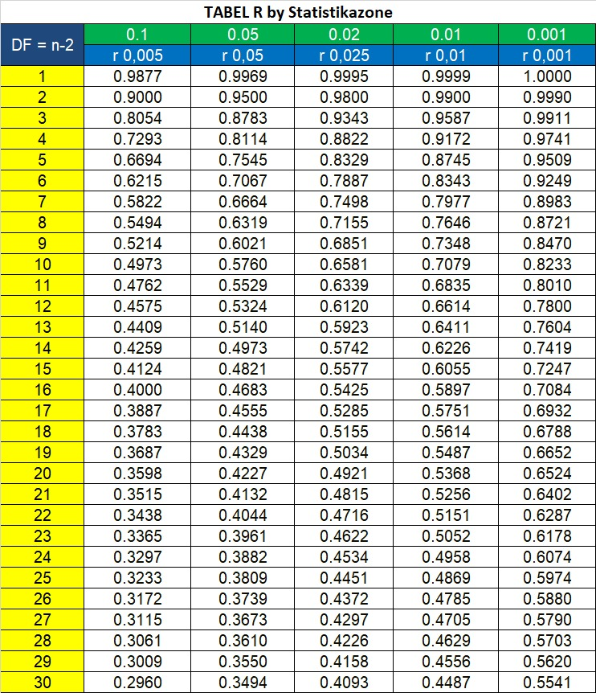

Lampiran 8Tabel Uji Validitas Soal

Lampiran 9Tabel Uji Reliabilitas

Lampiran 10Tabel Uji Daya Beda Soal

Lampiran 11Daftar Nilai Postest di kelas Kontrol
No | Nama Siswa | Nilai
1 | Abidzar Bahri | 50
2 | Alvaro Theonoel Damanik | 55
3 | Clara Arinda Putri | 55
4 | Dwi Ismayani Sinuhaji | 55
5 | Elsitria | 60
6 | Emiya Triana Br Barus | 60
7 | Jakob Hutabarat | 60
8 | Kiki Rifana | 65
9 | Levin Maulana | 70
10 | M. Ridho Sembiring | 70
11 | Messy Nur Az'zahra | 70
12 | Mikael Vairus Simanjorang | 70
13 | Mila Yulinta Br Bangun | 70
14 | Nurhasanah | 70
15 | Putra Sitepu | 70
16 | Putri Anggeriani | 70
17 | Rafael Sinukaban | 70
18 | Rahmawati | 75
19 | Raida Fahira Hafsah | 75
20 | Reka Margaretha | 75
21 | Resta Br Sembiring | 75
22 | Rianti Br Sembiring | 75
23 | Richa Diana | 75
24 | Rizki Brema Suranta Tarigan | 80
25 | Rosbina Br Sembiring | 80
26 | Santa Lestari Br Sinulingga | 80
27 | Silviani Br Ginting | 85
28 | Siti Nurhalizah | 85
29 | Sri Ulina Perangin Angin | 85
30 | Tara Akbar Surbakti | 85

Lampiran 12Daftar Nilai Postest di kelas Eksperimen
No | Nama Siswa | Nilai
1 | Rosbina Br Sembiring | 60
2 | Alya Mira Bella | 70
3 | Azka | 70
4 | Budi. P Sinaga | 70
5 | Calvin Sitepu | 75
6 | Christina | 75
7 | Dewi Sri Natalia Br Tarigan | 75
8 | Diana Syahfitri | 75
9 | Diki Rahmansyah | 75
10 | Fiani Br Ginting | 80
11 | Gwina Lubis | 80
12 | Irca Irbana | 80
13 | Jakob | 80
14 | Jiham | 80
15 | Kristiani Nofelinda Telaumbanua | 80
16 | Luis | 80
17 | Nauval | 85
18 | Novaria Br Sembiring | 85
19 | Nurliza Ramadhani | 85
20 | Nurul Nabila | 85
21 | Putra | 85
22 | Rahmadewinda | 85
23 | Selvi Hertiana Br Tarigan | 90
24 | Siska Apriani Sembiring | 90
25 | Siti Aisah | 90
26 | Siti Hadijah | 95
27 | Triposa Br Barus | 95
28 | Widya Sisca Mayu | 95
29 | Yoel Anugrah | 95
30 | Zaky M. Junaidi | 100

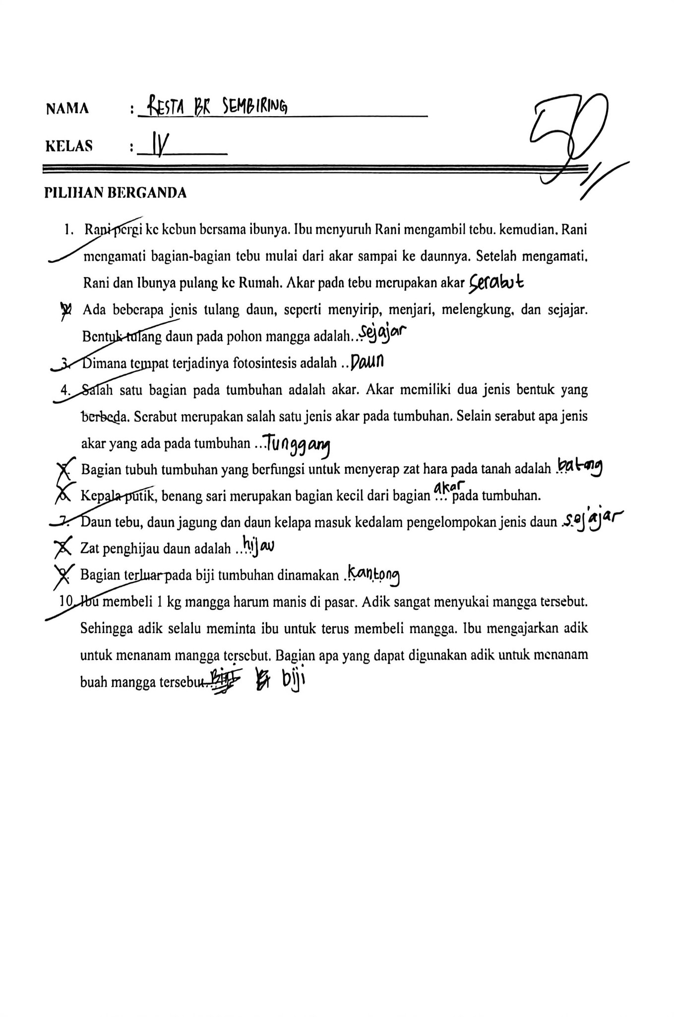
Lampiran 13Lembar Kerja Siswa

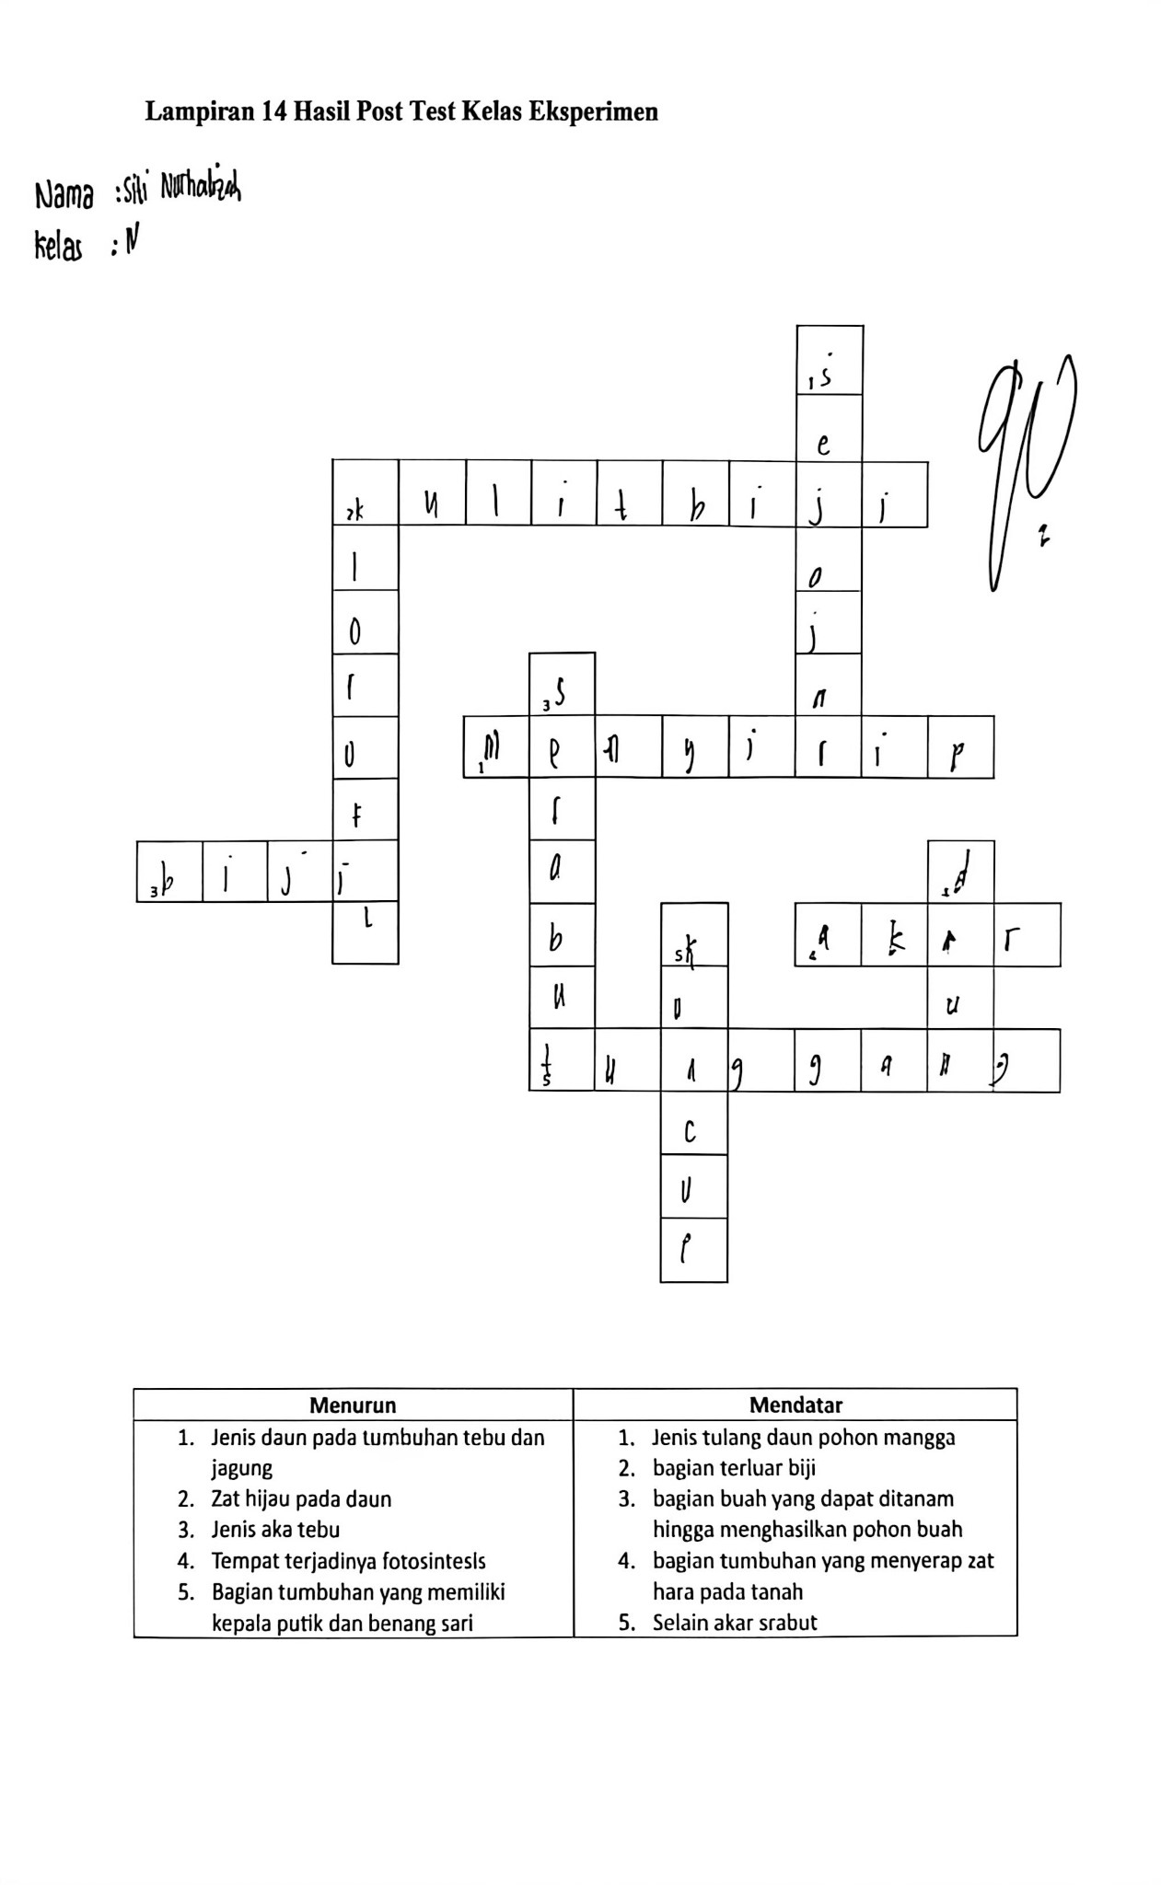
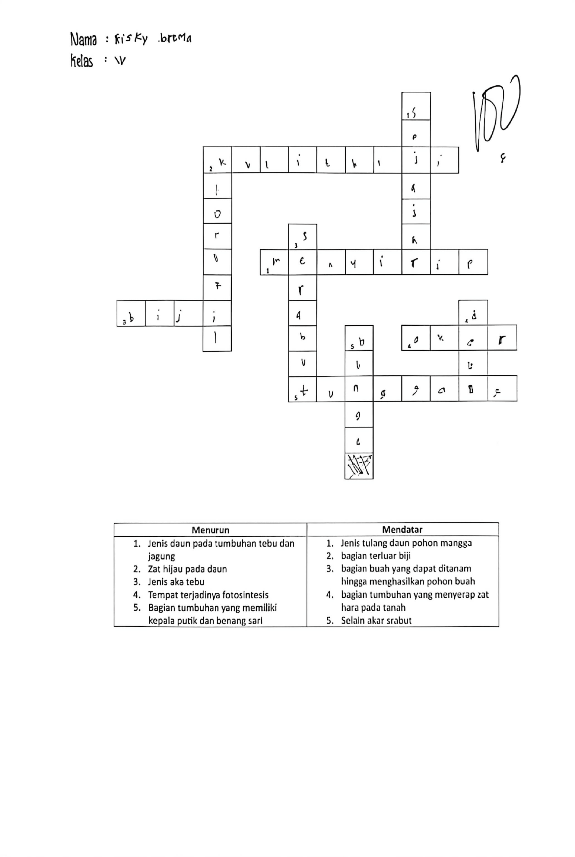
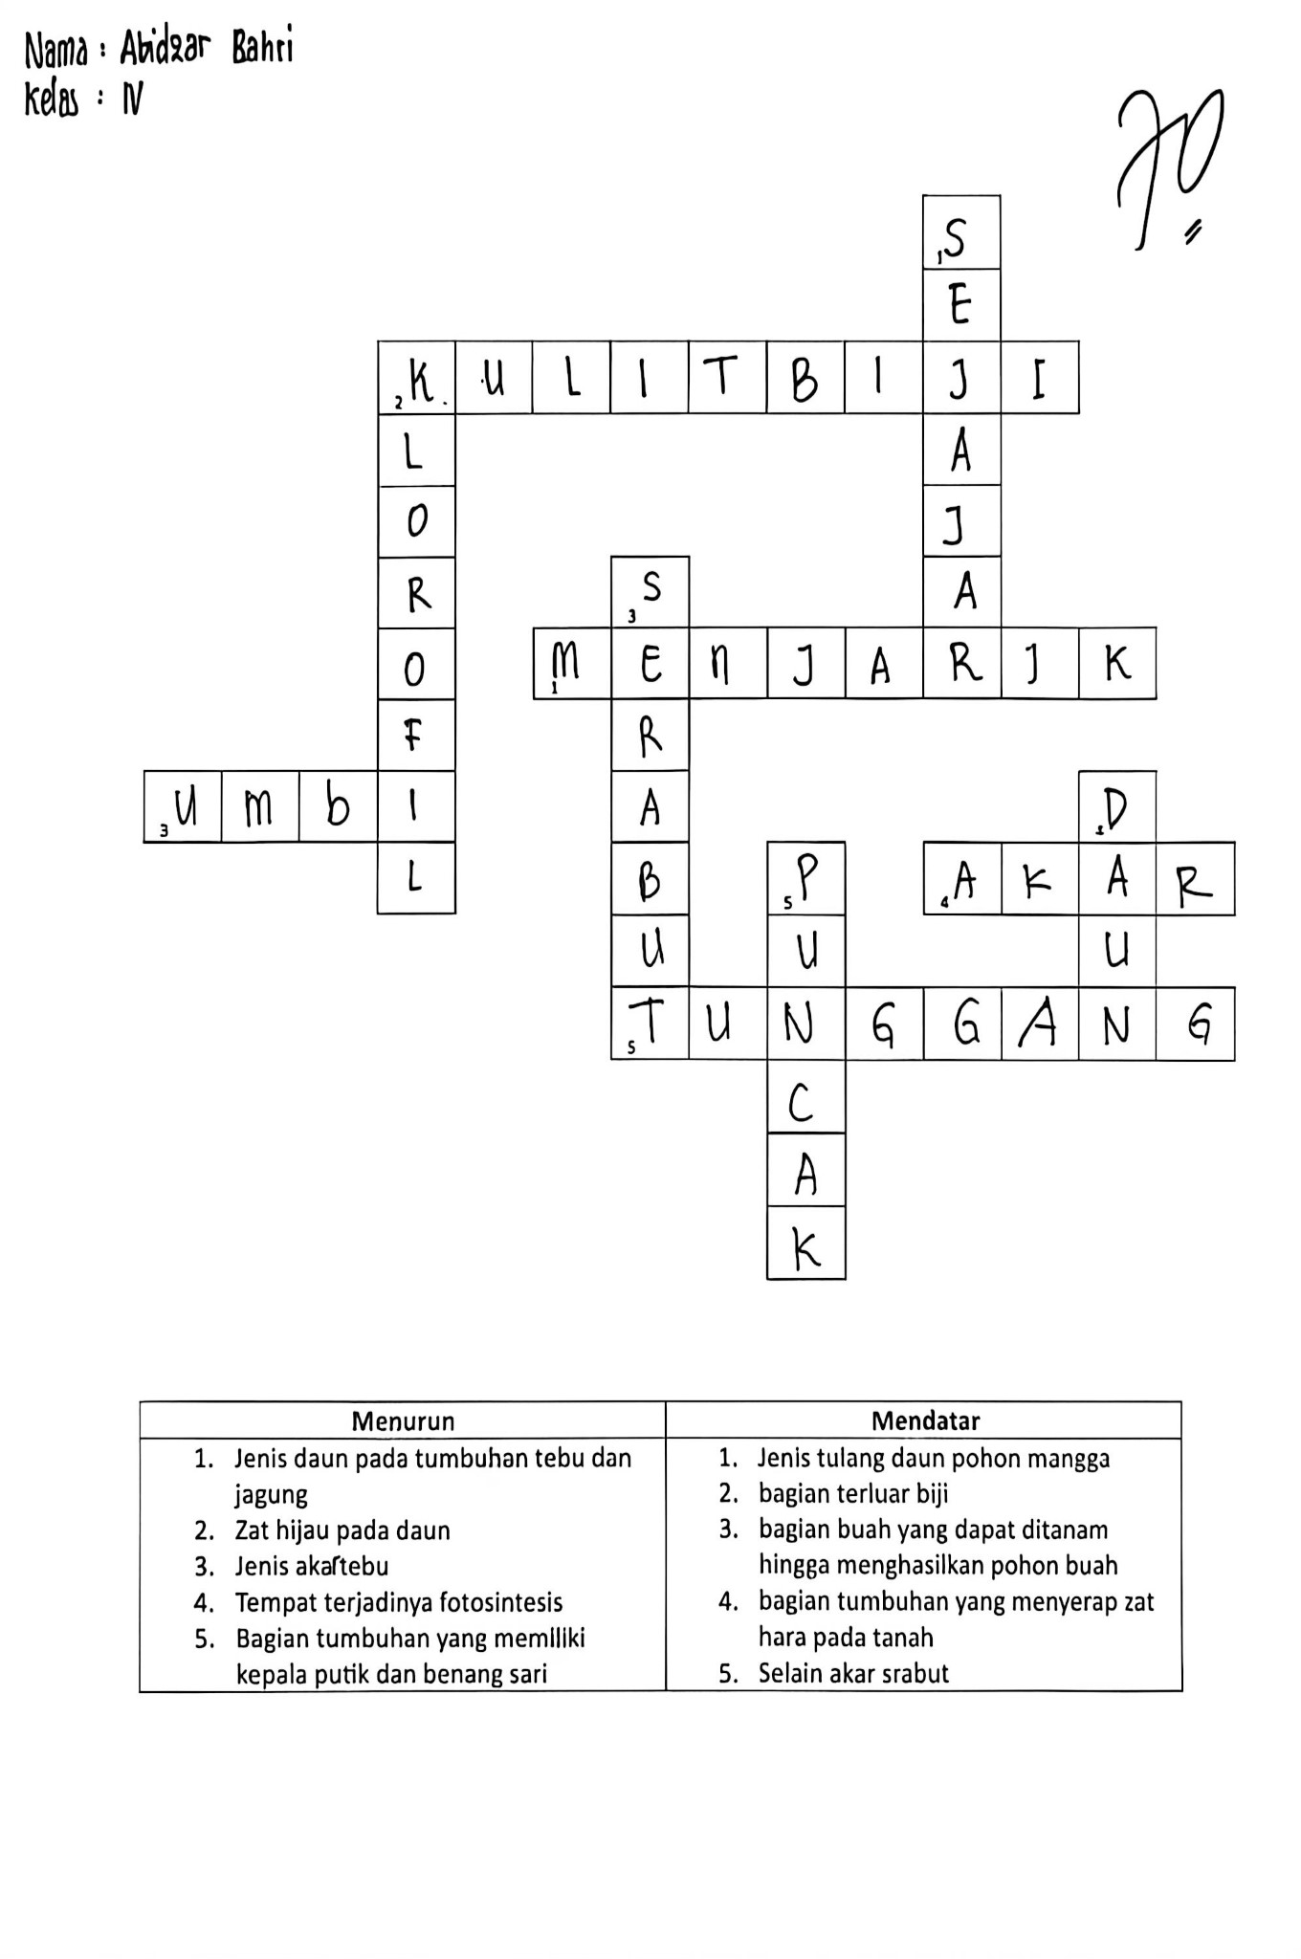
Lampiran 14Dokumentasi
